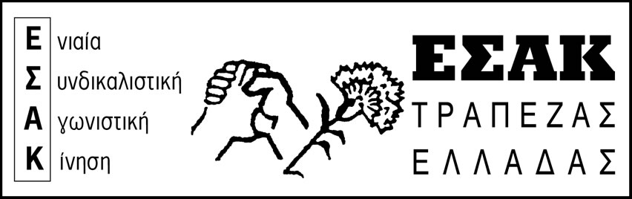
www.syte.gr/esak

Αθήνα, 08/03/2019

Παγκόσμια Ημέρα της Γυναίκας

Πριν από 109 χρόνια η καθιέρωση της 8ης Μάρτη ως Παγκόσμιας Ημέρας της Γυναίκας, μετά από πρόταση της αγωνίστριας του εργατικού κινήματος Κλάρας Τσέτκιν, αναδείκνυε τους μεγάλους γυναικείους εργατικούς αγώνες των προηγούμενων δεκαετιών, για ίση αμοιβών των γυναικών με τους άνδρες συναδέλφους τους, για μείωση των ωρών εργασίας και ανθρώπινες συνθήκες δουλειάς.
Οι αγώνες των εργατριών που σήκωσαν το ανάστημά τους απέναντι στην εργοδοσία και το κράτος της φωτίζουν και σήμερα την ανάγκη της οργάνωσης και πάλης των εργαζόμενων και άνεργων γυναικών για μια ζωή με σύγχρονα δικαιώματα.
Σήμερα, στη χαραυγή του 21ου αιώνα, υπάρχουν όλες οι επιστημονικές και τεχνολογικές δυνατότητες που μπορούν να εξασφαλίσουν μια ζωή όπως αξίζει σε μας και τα παιδιά μας. Υπάρχουν οι δυνατότητες για να έχουμε όλες μια ζωή με μόνιμη και σταθερή εργασία, με ολόπλευρη προστασία της μητρότητας από το κράτος, με ελεύθερο χρόνο που θα τον αξιοποιούμε δημιουργικά και θα μπορούμε να συμμετέχουμε στην κοινωνική δράση.
Οι ανάγκες μας όμως σκοντάφτουν στην πολιτική της Ευρωπαϊκής Ένωσης, των κυβερνήσεων και των αντιλαϊκών περιφερειακών, τοπικών διοικήσεων, που υπηρετούν τα συμφέροντα των επιχειρηματικών ομίλων κι όχι τις λαϊκές ανάγκες.
Δε θα τους αφήσουμε!
Να μη συμφιλιωθούμε με τη βαρβαρότητα της γυναικείας ανεργίας, της μερικής απασχόλησης, της εργασίας χωρίς δικαιώματα.
Να μη συμβιβαστούμε με τη βαρβαρότητα της εργοδοσίας και του κράτους που μας εκβιάζουν να μη μείνουμε έγκυες γιατί η μητρότητα αποτελεί κόστος γι αυτούς. Οι επιχειρηματικοί κολοσσοί, όπως η Apple και η Facebook, προωθούν την κρυοσυντήρηση των ωαρίων των εργαζομένων γυναικών για να αποφασίζουν επί της ουσίας αυτοί αν και πότε θα γίνουμε μητέρες.
Να μην αποδεχτούμε η μία πτυχή της ζωής μας να έρχεται σε αντίθεση με την άλλη, να μη μπορεί η μία να συνδυαστεί και να συνυπάρξει με την άλλη.
Οι ανάγκες μας δε χωράνε στην πολιτική Ευρωπαϊκής Ένωσης και κυβερνήσεων
Η διέξοδος για μας τις γυναίκες του καθημερινού μόχθου βρίσκεται
στη συλλογική δράση, στην αγωνιστική στάση ζωής και τη διεκδίκηση
Ο καλύτερος τρόπος για να τιμήσουμε την 8η Μάρτη, την Παγκόσμια Ημέρα της Γυναίκας, είναι να δυναμώσουμε το ριζοσπαστικό γυναικείο κίνημα, τα εργατικά σωματεία, τις ενώσεις αυταπασχολουμένων, τους αγροτικούς και φοιτητικούς συλλόγους, να εντείνουμε την πάλη μας για το μέλλον που αξίζει σε εμάς και τα παιδιά μας.

ΕΣΑΚ Τ.Ε.

